？>"'''''''''''''''

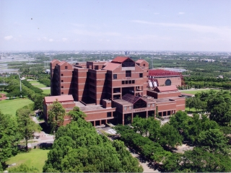

資訊工程學系

資訊工程學系

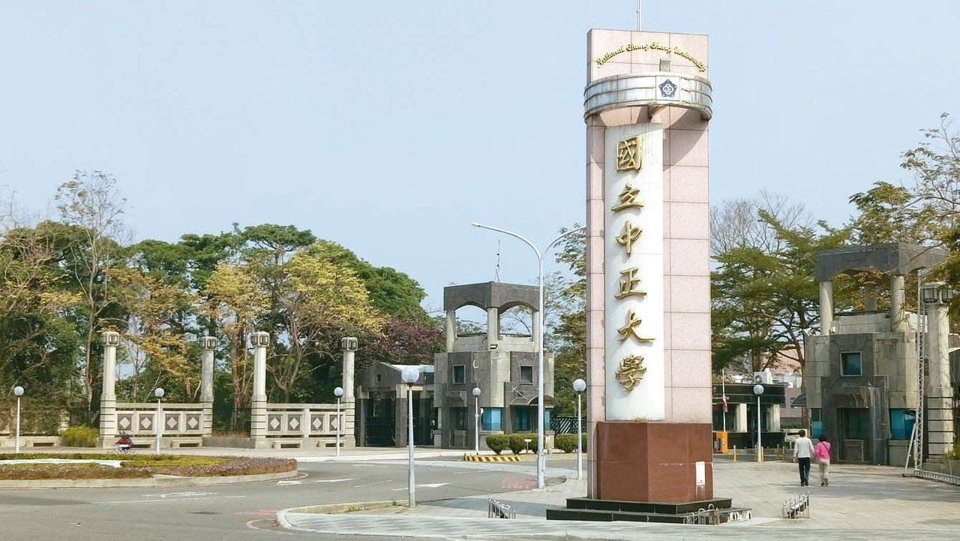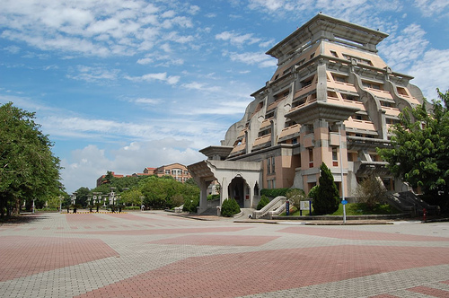

申請人 康皓雄

就讀學校 永豐高中

申請人 康皓雄

就讀學校 永豐高中

目錄

壹、簡歷 3

貳、自傳 5

一、家庭背景 5

二、校內自治團體 6

三、社團與營隊活動 8

四、課外學習 9

五、學科表現及學習態度 10

六、班級活動參與 11

七、校內競賽 12

八、未來的期許 14

參、申請動機 15

肆、讀書計畫 16

伍、相關競賽及研習 17

一、大專院校資訊服務創新競賽 17

二、臺灣少年駭客人才培育營暨物聯網資安能力實作測驗 20

三、1080331梯次全國高級中等學校小論文寫作比賽 21

四、Hackathon Taiwan Junior 4th&5th 22

五、交通大學資訊管理與財務金融營 23

六、科技天燈研習證明 23

七、全國智能車挑戰賽 25

八、Google Code-in 26

九、資料科學入門修課通過證明 27

陸、其他資料 28

一、臺灣學論議題論壇 28

二、桃園市高中職學生聯合會 29

三、全國高級中等學校學生自治培力營 30

四、其他體驗證明 31

柒、紀錄回顧 32

一、競賽 32

二、檢定、證書 33

三、組織 33

捌、成績單 34

玖、推薦信